|  |  |  |
| --- | --- | --- |
|  | **臺北科技大學**  **資訊工程系**  遊戲畫面 | |
|  | Super Adventure | |
|  | | 組別：______________________________________  SuperAdventure  2  題目：______________________________________  105590023  芮嘉輝  組員：________________學號__________________  105590045  楊永健  組員：________________學號__________________  指導老師：陳偉凱 |

# 目錄

一、 簡介 1

1. 動機 1

2. 分工 1

二、 遊戲介紹 3

1. 遊戲說明 3

2. 遊戲圖形 3

3. 遊戲音效 7

三、 程式設計 8

1. 程式架構 8

2. 程式類別 9

3. 程式技術 10

四、 結語 11

1. 問題及解決方法 11

2. 時間表（不含上課時間） 12

3. 貢獻比例 12

4. 檢核表 12

5. 收穫 13

6. 心得、感想 13

7. 對於本課程的建議 14

# 簡介

## 動機

參考手遊：「奇怪的大冒險」

說到最經典的遊戲不外乎就是馬力歐，但是單純的馬力歐太無趣了，於是想做遊戲難度較高的瑪麗貓一類的遊戲，而「奇怪的大冒險」則是有許多難度高的關卡以及動腦的成份在，所以參考此遊戲。

## 分工

楊永健：

研究Matter

研究碰撞

物件與圖片的校正

所有物件原型

角色移動及移動動畫

地圖移動

書面報告

芮嘉輝：

背包訊息製作

圖片製作及尋找

Level2製作

# 遊戲介紹

## 遊戲說明

故事背景：漂亮的公主莫名其妙的失蹤了，玩家必須控制角色，突破難關，運用自己的ＩＱ，找尋（拯救）公主。

## 遊戲圖形

方塊：

       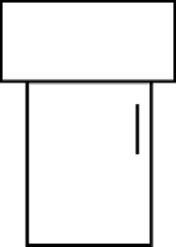         

英雄：

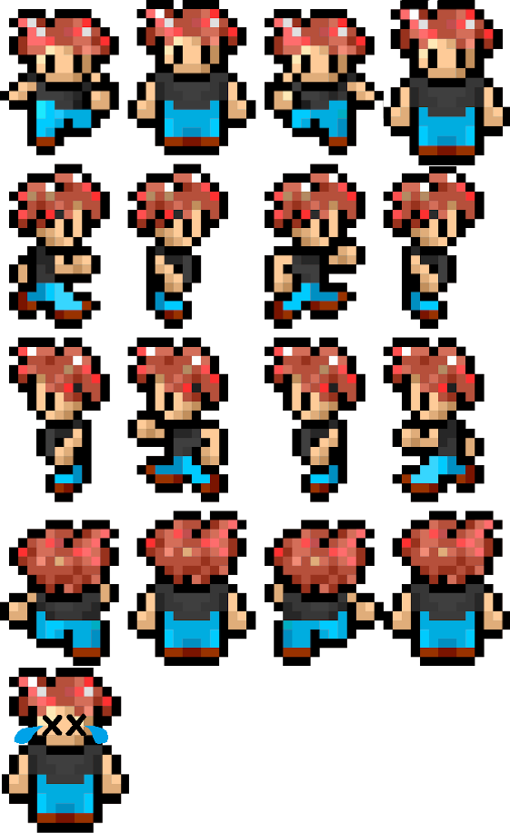

公主：



陷阱or怪物：

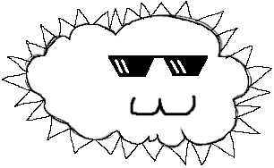 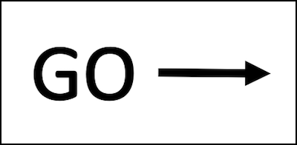 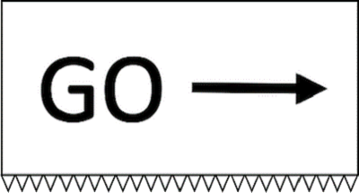  

其他：

      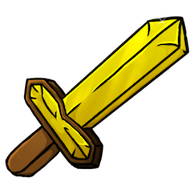  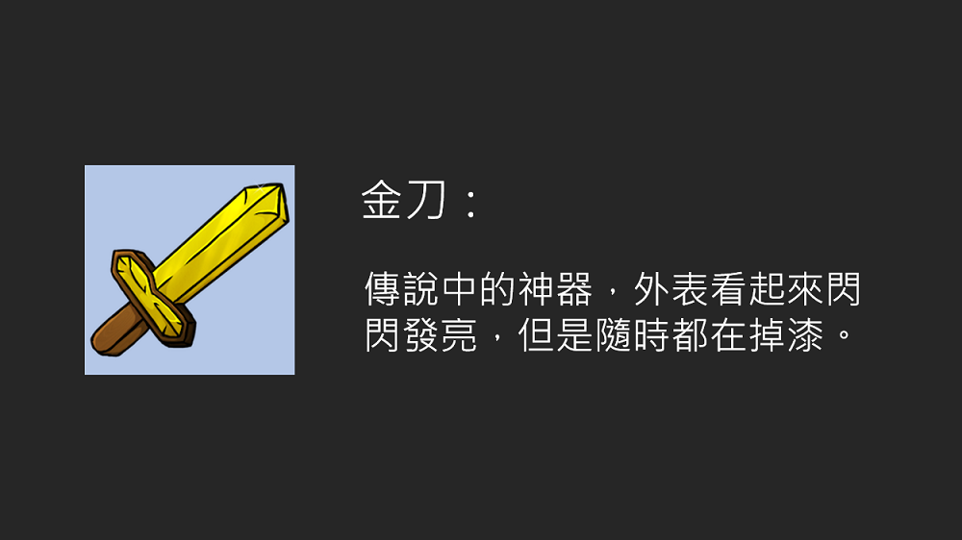     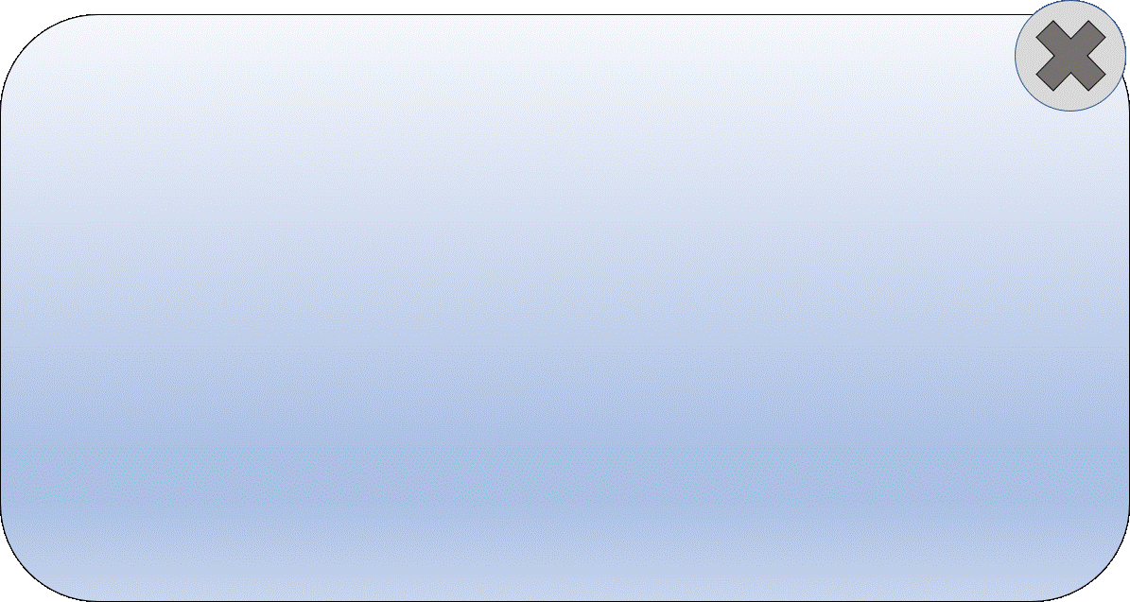

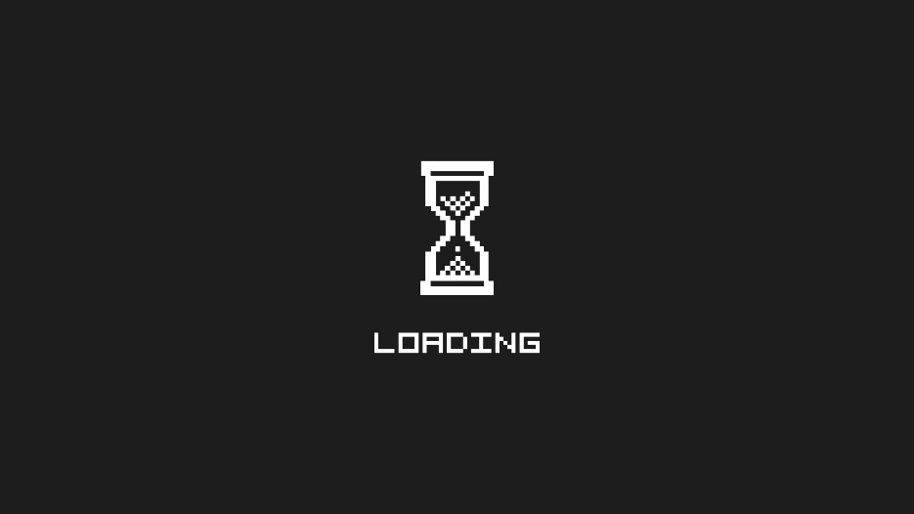 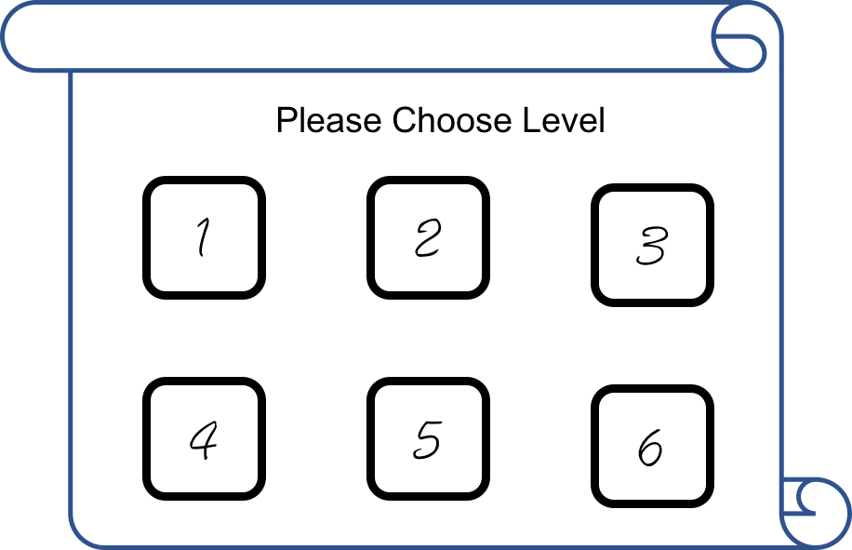   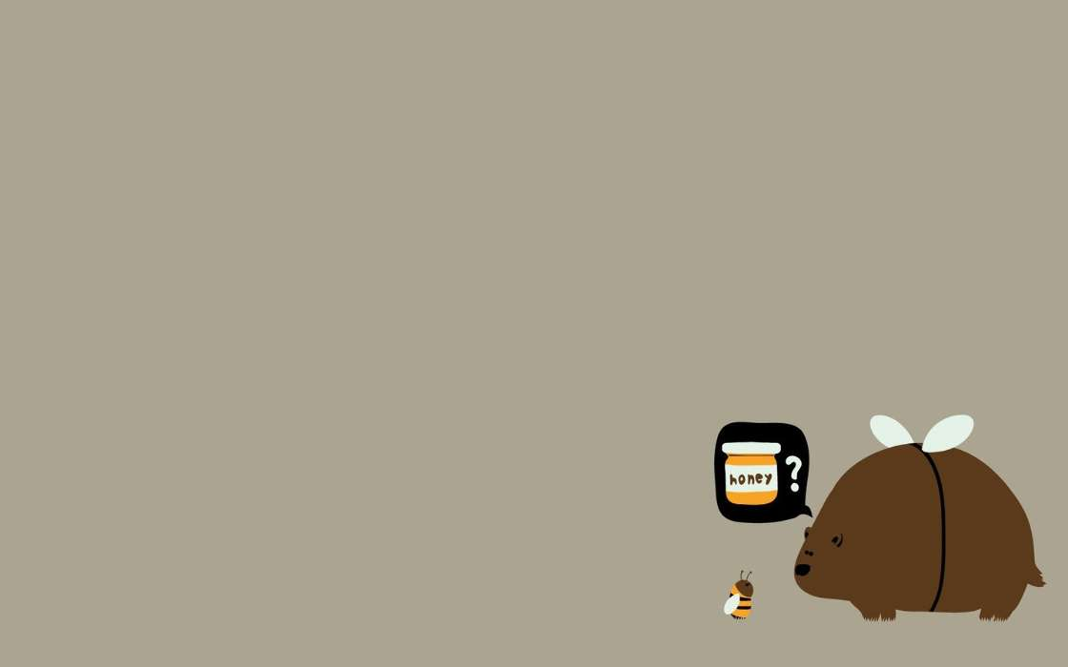

## 遊戲音效

bgm1.mp3

coin.mp3

haha.wav

jump.mp3

# 程式設計

## 程式架構

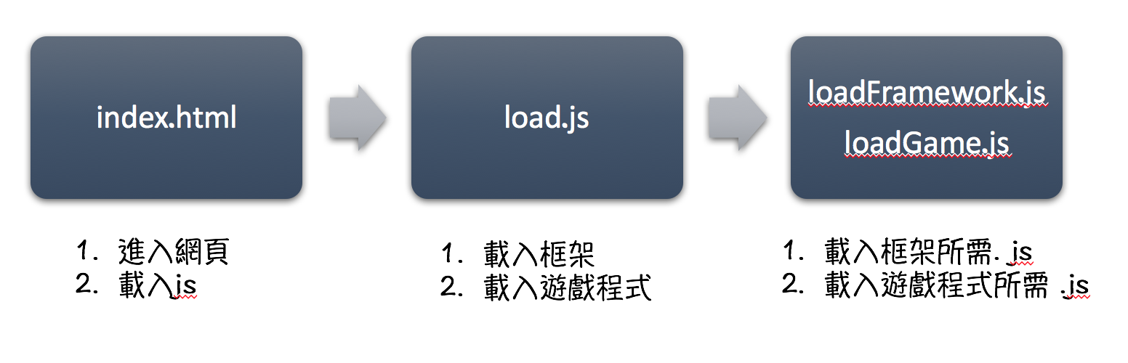

在loadGame.js下的 .js檔案

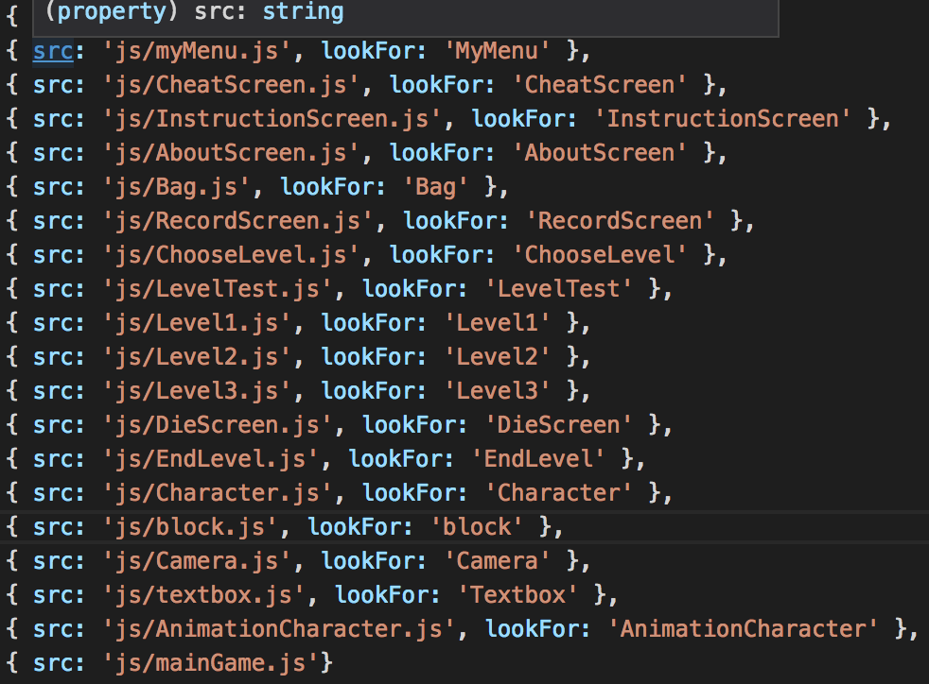

mainGame.js 每個Level都是一個畫面

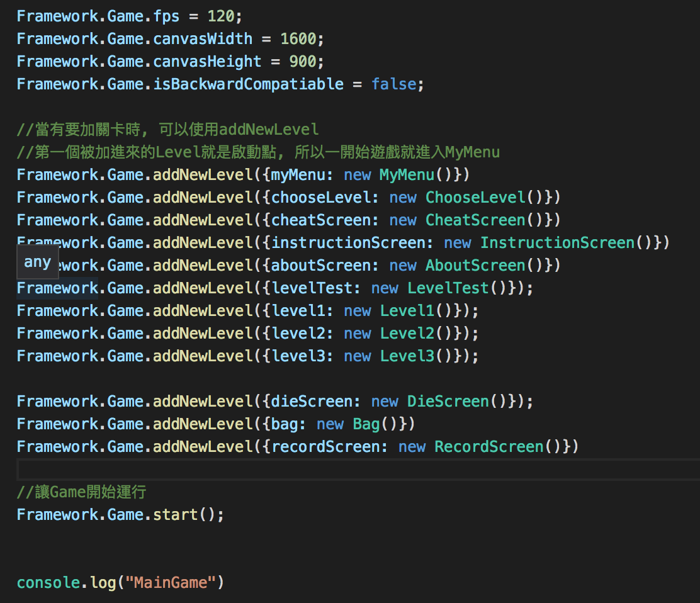

Level的內容及規劃

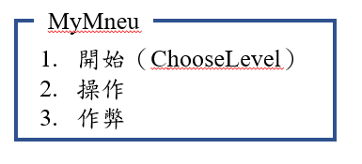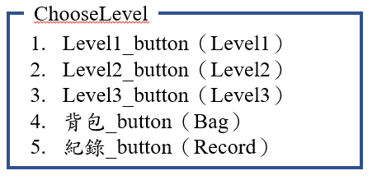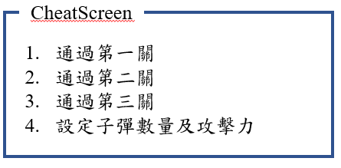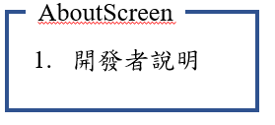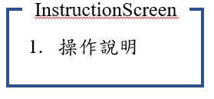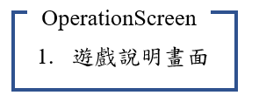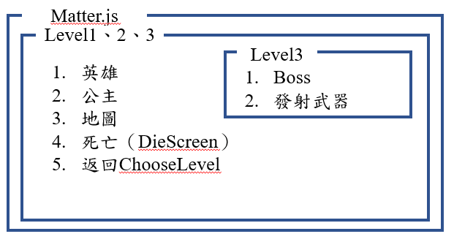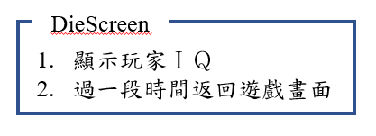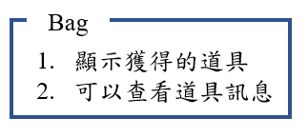

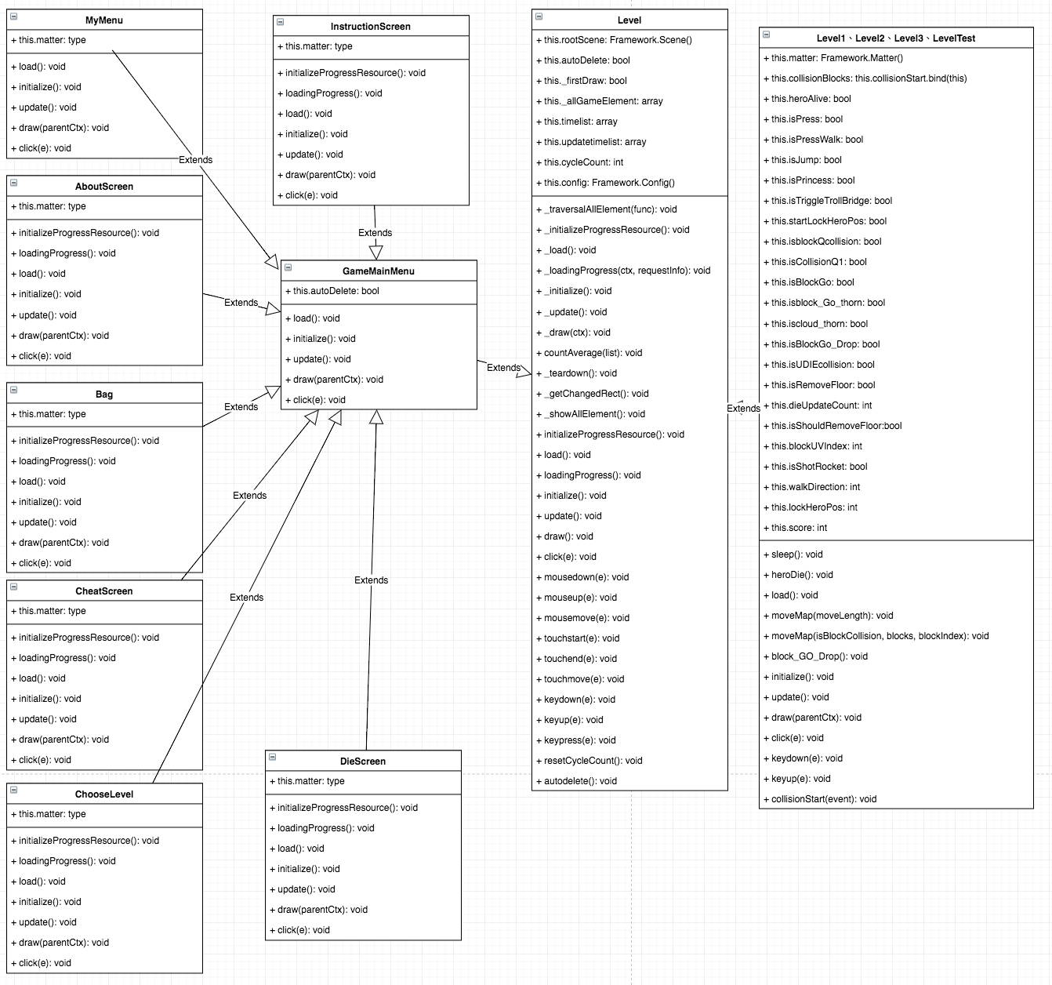

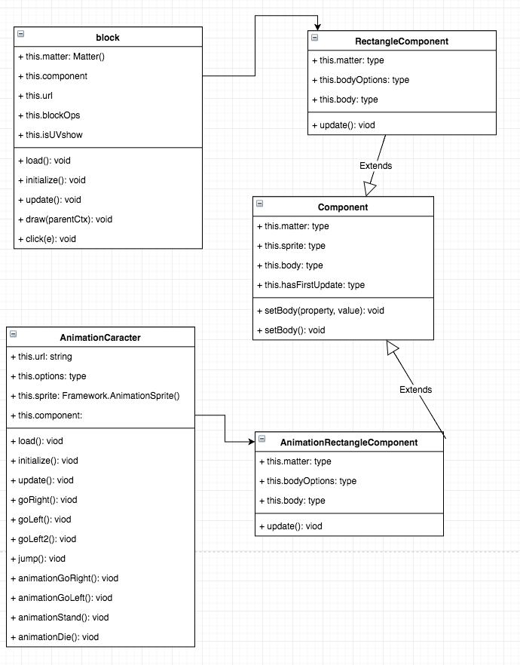

## 程式類別

|  |  |  |
| --- | --- | --- |
| 檔案名稱 | 程式行數 | 說明 |
| AboutScreen.js |  | 遊戲開發者 |
| AnimationCharacter.js |  | 主角的移動及動畫 |
| Bag.js |  | 背包畫面 |
| block.js |  | 基本物件（方塊） |
| Camera.js |  | 地圖Camera |
| Character.js |  | 公主（與block.js）相似 |
| CheatScreen.js |  | 作弊視窗 |
| ChooseLevel.js |  | 選擇關卡的視窗 |
| define.js |  | 方便設定路徑 |
| DieScreen.js |  | 死亡畫面 |
| EndLevel.js |  | 結束畫面 |
| InstructionScreen.js |  | 基本操作畫面 |
| Level1.js |  | 第一關 |
| Level2.js |  | 第二關 |
| Level3.js |  | 第三關 |
| LevelTest.js |  | 測試關卡（測試用） |
| loadGame.js |  | 載入遊戲所需的 .js檔案 |
| MainGame.js |  | 生成遊戲關卡、畫面並開始遊戲 |
| MyMneu.js |  | 遊戲第一個畫面 |
| RecordScreen.js |  | 紀錄通關的ＩＱ |
| textbox.js |  | textbox |

## 程式技術

使用Matter.js物理引擎

使用老師提供的框架

html、js

# 結語

## 問題及解決方法

問題：閱讀及使用box2D時遇到問題

原因：說明文件過舊、程式碼閱讀不便

解決方法：將物理引擎改成使用Matter.js

問題：人物移動時會滑動（有加速度）

原因：我們對「角色」這物件施以「力」

解決方法：我們直接對「角色」的「position」做改變

問題：地圖邊界沒鎖定

原因：沒有設定角色移動邊界和移動地圖時的邊界

解決方法：將地圖最左邊及最右邊的物件（地板）當作target，設定地圖移動時，不會超過該二物件、設定角色的「position.x」不會超過一定的數值。

問題：角色物件和圖片對不上來

原因：使用Framework.Sprite的位置和Matter製造物件的Postion基準值不一樣（Sprite的位置是看圖片的中間，而Matter物件的位置為左上角）

解決方法：以物件為基準，調整圖片的位置

問題：重新開始關卡時，地圖載入會出現問題

原因：上一次遊玩的地圖沒有初始化。

解決方法：當要重玩該level時，將_levels中對應的level移除並再次new一個新的level並push到_levels中（_levels為儲存關卡的陣列）

## 時間表（不含上課時間）

## 貢獻比例

楊永健：50%

芮嘉輝：50%

## 檢核表

|  |  |  |  |
| --- | --- | --- | --- |
|  | 項目 | 完成否 | 無法完成的原因 |
| 1 | 解決 Memory leak | □已完成 □未完成 |  |
| 2 | 自定遊戲 Icon | □已完成 □未完成 |  |
| 3 | 全螢幕啟動 | □已完成 □未完成 |  |
| 4 | 修改 Help->About | □已完成 □未完成 |  |
| 5 | 初始畫面說明按鍵及滑鼠 之用法與密技 | □已完成 □未完成 |  |
| 6 | 上傳 setup 檔 | □已完成 □未完成 |  |
| 7 | 報告字型、點數、對齊、行 距、頁碼等格式正確 | □已完成 □未完成 |  |
| 8 | 報告封面、側邊格式正確 | □已完成 □未完成 |  |

## 收穫

楊永健：

這門課給我最大的收穫就是，能和一個人共同完成一個專案的感覺，學會如何分工、討論專案的內容、遇到問題時互相討論、找尋可用的資源，這門課算是花了我很多時間，也是我大二下的一個很大的壓力源，但我相信這份壓力是好的，能夠逼我花時間來寫程式，進而提升我寫程式的經驗。

## 心得、感想

楊永健：

這門課在大二時真的是我非常大的壓力，每個禮拜都要想著要生什麼東西給老師、助教檢查，兩次的demo都心驚膽顫，覺得自己的遊戲寫的很差，bug一堆，只能說我們的遊戲真的寫的不是很好，大概是在時間管理上出了些差錯，再加上一開始對html、js非常陌生，讓一開始的我怯步了，不能寫自己相對熟悉的c++ 讓我一開始還一度後悔過，但最後還是勉勉強強得結束了這個專案，也在這次專案實作上發現許多問題，程式規劃真的很重要，我們這組的專案說實話寫了很多重複的code，我們有想辦法要去解決它，但是最後沒有成功解決，所以寫了很多「bad smell code」，不過這次的經驗也讓我知道如果下次要寫一個比較大的專案，該怎麼做會比較好。

## 對於本課程的建議